Woche vom 31.07.-05.08.2023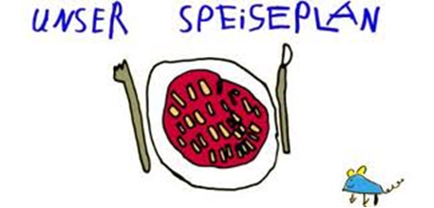

Woche vom 31.07.-05.08.2023

Montag:

Kohlrabi-Gerste Auflauf

Dienstag:

Valess Schnitzel, Püree, Möhren

Mittwoch:

Arme Ritter

Donnerstag:

Blumenkohl-Buchweizen-Auflauf

Freitag:

Ravioli

Frühstück und Mittagessen je 3,00 Euro

